NgSql整体结构

项目组
NgSql项目组

功能模块
Ngsql整体结构

负责人
Jim,雄杰

Ngsql各个模块的大致功能
线程池: 提供定制线程池，能对Ngsql中的线程池进行有效的监控，如:线程池的大小，多少线程在运行，多少线程在等待，多少线程挂起等信息

sql解析：解析app 发送过来的sql语句部分

路由选择：通过sql的解析然后进行路由选择(即路由策略，如：分布式算法)，选择具体目标数据节点。

数据集合：sql执行结果进行合并并返回给app

报文收发: 分为两端的报文首发，前段（和应用的连接）以及后端（和Mysql集群的连接）
1． 启动处理业务请求线程。
2． 处理前端请求。
3． 处理后端请求。
4. 协议解析

用户验证: 对用户的身份进行验证（主要应用在前端连接）
1． 验证请求host合法性
2． 验证请求password合法性
3． 验证请求schema合法性

资源加载: 加载ngsql所有的配置文件。

ngsql-server : 启动服务，管理各个模块。管理各个数据节点以及主从切换,心跳检测。

负载均衡：对ngsql集群各个节点进行负载均衡。（cobar是在app端做的负载均衡，而cobar各个节点之间是平等的，没有master的存在）

系统模块架构图
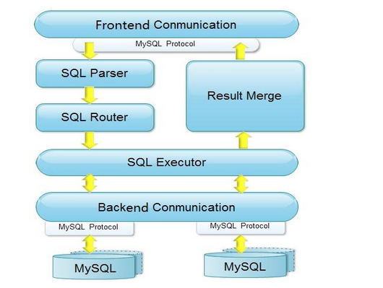

模块之间的依赖关系
